Визуальный анализатор исходного кода

Предметная область
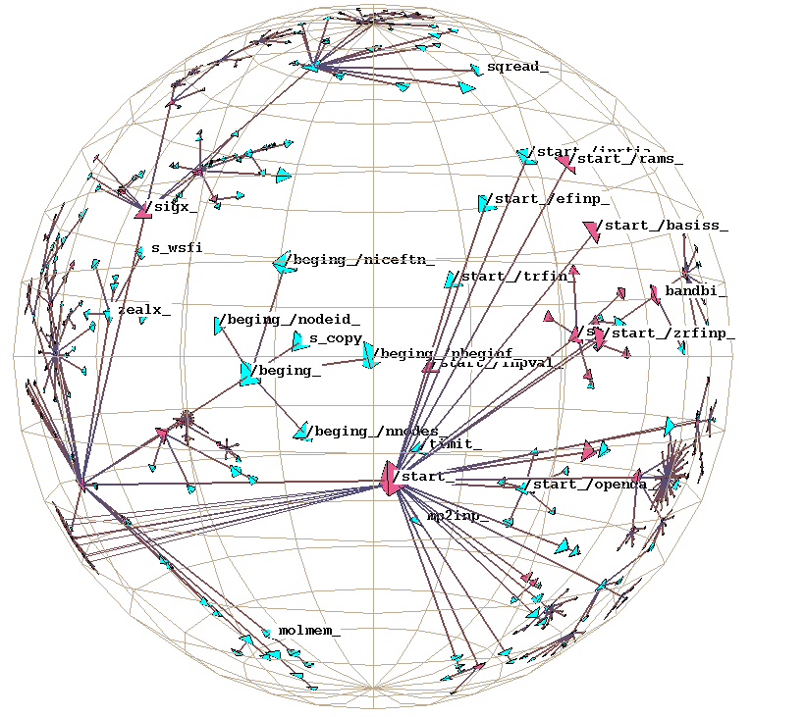Часто разработчикам програмного обеспечения приходится изучать и восстанавливать логику работы программ, написанных ранее другими программистами. Часто это сопровождается с задачами reverse engineering такими как:
- визуализация блоков управления
- визуализация блоков данных
- построения зависимости между модулями
- построение графа вызовов
Одним из примеров инструмента для анализа структуры программ является дизассемблер IDA.

Цель проекта
Разработать крос-платформенный инструмент для анализа кода программ, написанных на языках С/С++;

Изучаемые технологии
- синтаксический анализ программ
- Google Web Toolkit
- GraphViz

